BỘ GIÁO DỤC VÀ ĐÀO TẠO
ĐẠI HỌC DUY TÂN


Tên đề tài:
XÂY DỰNG HỆ THỐNG ĐẶT PHÒNG VÀ QUẢN LÝ HOMESTAY THÔNG MINH TÍCH HỢP Al DỰ ĐOÁN GIÁ THEO THỜI GIAN

TÀI LIỆU DATABASE

GVHD: Lưu Văn Hiền
Nhóm SVTH:
Nguyễn Hoàng Phúc 28211152484
Nguyễn Thị Lan Chi 28200206340
Nguyễn Gia Bảo 28211152658
Trần Văn Thời 28218235689
Huỳnh Long Vũ 28211352229

Đà Nẵng, tháng 09 năm 2024
THÔNG TIN DỰ ÁN
Dự án viết tắt
Tên dự án | Xây dựng hệ thống đặt phòng và quản lý Homestay thông minh tích hợp Al dự đoán giá theo thời gian.
Ngày bắt đầu | 01/03/2026 | Ngày kết thúc |  | 14/05/2026
Nơi thực hiện | Khoa Công nghệ thông tin – Đại học Duy Tân
Mentor | ThS. Lưu Văn Hiền  Email: js.luuhien@gmail.com  Phone: 0779500029
Chủ sở hữu  (Product Owner) | ThS. Lưu Văn Hiền  Email: js.luuhien@gmail.com  Phone: 0779500029
Quản lý dự án (Scrum Master) | Nguyễn Hoàng Phúc |  | nguyenhphuc2301@gmail.com | 0388048642
Thành viên trong đội | Nguyễn Thị Lan Chi |  | nguyenchi120404@gmail.com | 0977429332
 | Nguyễn Gia Bảo |  | giabao898924@gmail.com | 0397108924
 | Trần Văn Thời |  | vanthoi147258@gmail.com | 0974103969
 | Huỳnh Long Vũ |  | vu4167@gmail.com | 0896479500

THÔNG TIN TÀI LIỆU
Tên dự án | Xây dựng hệ thống đặt phòng và quản lý Homestay thông minh tích hợp Al dự đoán giá theo thời gian.
Tiêu đề tài liệu | Database document
Người thực hiện | Trần Văn Thời

LỊCH SỬ CHỈNH SỬA TÀI LIỆU
Phiên bản | Người chỉnh sửa | Ngày | Ghi chú
1.0 | Trần Văn Thời |  | Tạo tài liệu
1.1 | Trần Văn Thời |  | Chỉnh sửa tài liệu

PHÊ DUYỆT TÀI LIỆU
Người hướng dẫn | Lưu Văn Hiền | Chữ ký
 |  | Ngày | …./…./2026
Chủ sở hữu | Lưu Văn Hiền | Chữ ký
 |  | Ngày | …./…./2026
Quản lý dự án | Nguyễn Hoàng Phúc | Chữ ký
 |  | Ngày | …./…./2026
Thành viên | Nguyễn Thị Lan Chi | Chữ ký
 |  | Ngày | …./…./2026
 | Nguyễn Gia Bảo | Chữ ký
 |  | Ngày | …./…./2026
 | Trần Văn Thời | Chữ ký
 |  | Ngày | …./…./2026
 | Huỳnh Long Vũ | Chữ ký
 |  | Ngày | …./…./2026

MỤC LỤC
1. LỰA CHỌN CƠ SỞ DỮ LIỆU 5
2. THIẾT KẾ CƠ SỞ DỮ LIỆU 5
2.1. Lược đồ cơ sở dữ liệu 5
2.2. Thiết kế kiến trúc bảng 6
2.3. Sơ đồ thực tế liên kết 11

LỰA CHỌN CƠ SỞ DỮ LIỆU
- Hệ thống của chúng tôi sử dụng Hệ quản trị cơ sở dữ liệu MySQL.
- MySQL là một hệ thống quản trị cơ sở dữ liệu mã nguồn mở (RDBMS), nó nằm trong số những hệ thống quản trị cơ sở dữ liệu phổ biến bậc nhất thế giới, được rất nhiều nhà phát triển ưa chuộng.
- MySQL có những đặc điểm nổi bật như sau:
- Nó là một hệ thống quản trị cơ sở dữ liệu có tốc độ cao, bảo mật, ổn định, dễ sử dụng.
- Được phát hành lần đầu tiên vào năm 1995, tính đến nay thì đã có một lượng người dùng khổng lồ cùng với các diễn đàn hỏi đáp, sẵn sàng trợ giúp bạn khi gặp phải bất kỳ khó khăn nào.
- MySQL là miễn phí, chúng ta có thể tải trực tiếp tại trang chủ: https://www.mysql.com
- Bởi vì tốc độ cao cùng tính bảo mật, MySQL có thể được xem là sự lựa chọn hàng đầu trong việc phát triển các ứng dụng có truy cập cơ sở dữ liệu trên internet, nó đặc biệt phù hợp làm nơi lưu trữ dữ liệu cho các trang web được viết bằng ngôn ngữ Java, PHP, Perl, NodeJS v.v...
- Ứng dụng của chúng tôi được thiết kế và xây dựng trên cơ sở dữ liệu MySQL.

THIẾT KẾ CƠ SỞ DỮ LIỆU

Lược đồ cơ sở dữ liệu
- ql_hs_nguoi_dung (id, vai_tro, ho_ten, email, so_dien_thoai, mat_khau, dia_chi, anh_dai_dien, trang_thai, ngay_tao): Dùng để chứa thông tin người dùng trong hệ thống (khách hàng, chủ homestay, admin).
- ql_hs_homestay (id, ten_homestay, mo_ta, dia_chi, so_dien_thoai, email_lien_he, hinh_anh): Dùng để lưu thông tin các homestay.
- ql_hs_phong (id, ten_phong, ql_homestay_id, loai_phong, suc_chua, gia_co, trang_thai, mo_ta, hinh_anh):Dùng để lưu thông tin phòng thuộc homestay.
- ql_hs_tien_nghi (id, ql_phong_id, ten_tien_nghi, mo_ta, trang_thai):Dùng để lưu danh sách tiện nghi của phòng.
- ql_hs_dat_phong (id, ql_nguoi_dung_id, ql_phong_id, ngay_nhan_phong, ngay_tra_phong, so_nguoi, tong_tien, trang_thai, ngay_tao):Dùng để quản lý việc đặt phòng của người dùng.
- ql_hs_thanh_toan(id,ma_thanh_toan,ql_dat_phong_id,so_tien,phuong_thuc, hinh_anh_minh_chung, trang_thai, thoi_gian_thanh_toan): Dùng để lưu thông tin thanh toán cho các đơn đặt phòng.
- ql_hs_danh_gia(id,ql_phong_id,ql_nguoi_dung_id,ql_dat_phong_id,
so_sao, noi_dung, trang_thai, thoi_gian): Dùng để lưu đánh giá của người dùng sau khi sử dụng phòng.
- ql_hs_phan_hoi(id,ql_danh_gia_id,ql_nguoi_dung_id,noi_dung,thoi_gian):Dùng để lưu phản hồi của chủ homestay đối với đánh giá.
- ql_hs_du_doan_gia_ai(id,ql_phong_id,ngay_ap_dung,gia_de_xuat_truoc_
do,gia_de_xuat,ly_do_du_doan,model_name,trang_thai, thoi_gian_tao):Dùng để lưu kết quả dự đoán giá phòng bằng AI.
- ql_hs_gia_ap_dung(id,ql_phong_id,ql_du_doan_gia_id,ngay_ap_dung,gia_ap_dung,ql_nguoi_duyet_id,ghi_chu,trang_thai,thoi_gian_duyet, hoi_gian_tao): Dùng để lưu giá chính thức áp dụng cho phòng.
- ql_hs_cuoc_tro_chuyen(id,ql_nguoi_dung_id,trang_thai,ngay_tao,ngay_cap_nhat): Dùng để quản lý cuộc trò chuyện giữa người dùng.
- ql_hs_tin_nhan (id, ql_cuoc_tro_chuyen_id, ql_nguoi_dung_id, noi_dung, trang_thai_doc, thoi_gian): Dùng để lưu nội dung tin nhắn.

Thiết kế kiến trúc bảng
- Table ql_hs_nguoi_dung: Dùng để chứa thông tin người dùng
Field | Type | Null | Key | Default | Extra
id | Varchar (20) | No | PK | None | auto_increment
vai_tro | Varchar (50) | No |  | None
ho_ten | Varchar (50) | No |  | None
email | Varchar (50) | No |  | None
so_dien_thoai | Varchar (50) | No |  | Null
mat_khau | Varchar (50) | No |  | None
dia_chi | Varchar (50) | Yes |  | Null
anh_dai_dien | Varchar (50) | Yes |  | Null
trang_thai | Varchar (50) | No |  | None
ngay_tao | Varchar (50) | No |  | None
- Table ql_hs_homestay: Dùng để lưu thông tin các homestay.
Field | Type | Null | Key | Default | Extra
id | Varchar (36) | No | PK | None | auto_increment
ten_homestay | Varchar (150) | No |  | None
mo_ta | Text | Yes |  | Null
dia_chi | Varchar (225) | No |  | None
so_dien_thoai | Varchar (20) | Yes |  | Null
email_lien_he | Varchar (100) | Yes |  | Null
hinh_anh | Varchar | Yes |  | Null

- Table ql_hs_phong: Dùng để chứa thông tin các phòng thuộc homestay.
Field | Type | Null | Key | Default | Extra
id | Varchar (36) | No | PK | None | auto_increment
ten_phong | Varchar (100) | No |  | None
ql_homestay_id | Varchar (36) | No | FK | None
loai_phong | Varchar (50) | No |  | None
suc_chua | Int | No |  | None
gia_co | Decimal (12,2) | No |  | None
trang_thai | Varchar (20) | No |  | None
mo_ta | Text | Yes |  | Null
hinh_anh | Text | Yes |  | Null

- Table ql_hs_dat_phong: Dùng để chứa thông tin đặt phòng của người dùng.
Field | Type | Null | Key | Default | Extra
id | Varchar (36) | No | PK | None | auto_increment
ql_nguoi_dung_id | Varchar (36) | No | FK | None
ql_phong_id | Varchar (36) | No | FK | None
ngay_nhan_phong | Date | No |  | None
ngay_tra_phong | Date | No |  | None
so_nguoi | Int | No |  | None
tong_tien | Decimal (12,2) | No |  | None
trang_thai | Varchar (20) | No |  | None
ngay_tao | Datetime | No |  | None

- Table ql_hs_thanh_toan: Dùng để chứa thông tin thanh toán cho các đơn đặt phòng.
Field | Type | Null | Key | Default | Extra
id | Varchar (36) | No | PK | None | auto_increment
ma_thanh_toan | Varchar (50) | No |  | None
ql_dat_phong_id | Varchar (36) | No | FK | None
so_tien | Decimal (12,2) | No |  | None
phuong_thuc | Varchar (30) | No |  | None
hinh_anh_minh_chung | Text | Yes |  | NULL
trang_thai | Varchar (20) | No |  | None
thoi_gian_thanh_toan | Datetime | No |  | NULL

- Table ql_hs_danh_gia: Dùng để chứa thông tin đánh giá của người dùng đối với phòng đã đặt.
Field | Type | Null | Key | Default | Extra
id | Varchar (36) | No | PK | None | auto_increment
ql_phong_id | Varchar (36) | No | FK | None
ql_nguoi_dung_id | Varchar (36) | No | FK | None
ql_dat_phong_id | Varchar (36) | No | FK | None
so_sao | Int | No |  | None
noi_dung | Text | Yes |  | None
trang_thai | Varchar (20) | No |  | None
thoi_gian | Datetime | No |  | None

- Table ql_hs_phan_hoi: Dùng để chứa thông tin phản hồi cho các đánh giá.
Field | Type | Null | Key | Default | Extra
id | Varchar (36) | No | PK | None | auto_increment
ql_danh_gia_id | Varchar (36) | No | FK | None
ql_nguoi_dung_id | Varchar (36) | No | FK | None
noi_dung | Text | Yes |  | None
thoi_gian | Datetime | No |  | None
- Table ql_hs_du_doan_gia_AI: Dùng để chứa thông tin dự đoán giá phòng bằng AI
Field | Type | Null | Key | Default | Extra
id | Varchar (36) | No | PK | None | auto_increment
ql_phong_id | Varchar (36) | No | FK | None
ngay_ap_dung | Date | No |  | None
gia_de_xuat_truoc_do | Decimal (12,2) | Yes |  | Null
gia_de_xuat | Decimal (12,2) | No |  | None
ly_do_du_doan | Text | Yes |  | Null
model_name | Varchar (100) | Yes |  | Null
trang_thai | Varchar (20) | No |  | None
thoi_gian_tao | Datetime | No |  | None
- Table ql_hs_gia_ap_dung: Dùng để chứa thông tin giá áp dụng thực tế cho phòng.
Field | Type | Null | Key | Default | Extra
id | Varchar (36) | No | PK | None | auto_increment
ql_phong_id | Varchar (36) | No | FK | None
ql_du_doan_gia_id | Varchar (36) | No | FK | None
ngay_ap_dung | Date | No |  | None
gia_ap_dung | Decimal (12,2) | No |  | None
ql_nguoi_duyet_id | Varchar (36) | No | FK | None
ghi_chu | Text | Yes |  | Null
trang_thai | Varchar (20) | No |  | None
thoi_gian_duyet | Decimal | Yes |  | Null
thoi_gian_tao | Decimal | No |  | None
- Table ql_hs_cuoc_tro_chuyen: Dùng để chứa thông tin các cuộc trò chuyện của người dùng trong hệ thống.
Field | Type | Null | Key | Default | Extra
id | Varchar (36) | No | PK | None | auto_increment
ql_nguoi_dung_id | Varchar (36) | No | FK | None
trang_thai | Varchar (20) | No |  | None
ngay_tao | Datetime | No |  | None
ngay_cap_nhat | Datetime | Yes |  | Null

- Table ql_hs_tin_nhan: Dùng để chứa nội dung tin nhắn trong các cuộc trò chuyện.
Field | Type | Null | Key | Default | Extra
id | Varchar (36) | No | PK | None | auto_increment
ql_cuoc_tro_chuyen_id | Varchar (36) | No | FK | None
ql_nguoi_dung_id | Varchar (36) | No | FK | None
noi_dung | Text | No |  | None
trang_thai_doc | Boolean | No |  | None
thoi_gian | Datetime | No |  | None

Sơ đồ thực tế liên kết
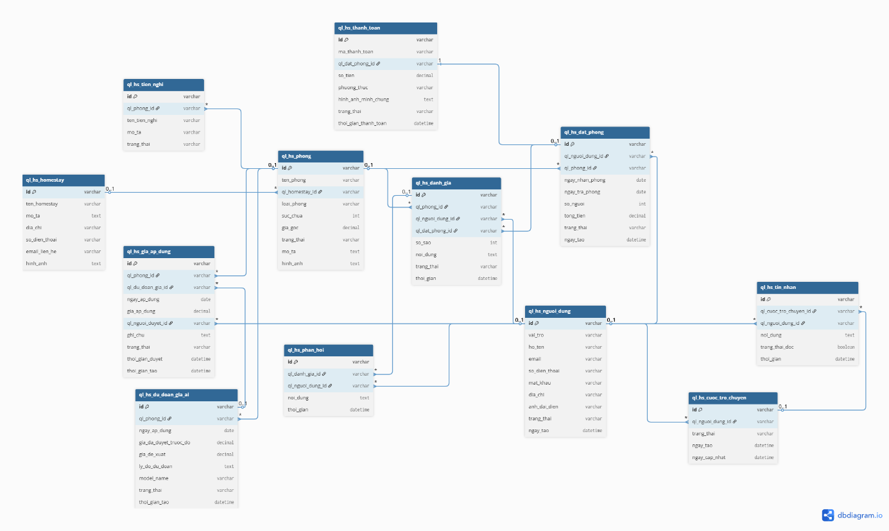

Hình 1: Sơ đồ thực thể liên kết

